**УТВЕРЖДАЮ**

Зав. кафедрой ИАНИ

________ М.Х. Прилуцкий

__ ________ 2017г.

**ПО «GMESH Visualizator»**

**Руководство оператора**

Научный руководитель:

доцент кафедры ИАНИ,

кандидат технич. наук

Старостин Н.В.

|  |
| --- |
| Дронин В.И.,  Горшкова Д.П.,  Киракосян А.О.,  Климов А.И.,  Кротова Е.А.,  Федотов А.Д. |

Исполнители: коллектив студентов кафедры ИАНИ ИИТММ ННГУ

**Аннотация**

Многие современные проблемы в производстве и науке решаются путем декомпозиции элементов. Частным случаем декомпозиции является регулярная сетка. Регулярная сетка – одно из решения проблем декомпозиции элементов, на исследуемой области, которая помогает сократить время расчётов и повышает качество результатов. Система разрабатывается для оптимизации и улучшения качества расчетов задач, решаемых методом конечных элементов для некоторых отраслей промышленности. Подсистема визуализации должна в автоматическом режиме проводить анализ сгенерированной сетки для n-угольника и визуализировать результат.

**Содержание**

1. Назначение программы 4

2. Условия выполнения программы 4

3. Выполнение программы 4

3.1. Запуск основного окна ПО «GMESH Visualizator» 4

3.2. Пример работы программы 8

3.3. Используемые форматы 10

3.4. Завершение программы 10

# 1. Назначение программы

Подсистема визуализации «GMESH Visualizator» должна в автоматическом режиме проводить анализ сгенерированной сетки для n-угольника и визуализировать результат.

Подсистема визуализации «GMESH Visualizator» позволяет:

* открывать регулярные сетки из файла формата OBJ;
* открывать контура из файлов форматов XML и OBJ;
* визуализировать регулярные сетки и контура;
* производить оценку качества регулярной сетки;
* проводить анализ регулярной сетки на согласованность и вывод результатов на элементы пользовательского интерфейса;
* проводить анализ регулярной сетки на наличие разрывов и вывод результатов на элементы пользовательского интерфейса.

# 2. Условия выполнения программы

Для функционирования программного изделия ПЭВМ должны удовлетворять следующим требованиям: оперативная память не менее 1ГБ, доступная дисковая память не менее 10ГБ, процессор с PR-рейтингом не менее 2000, манипуляторы мышь и клавиатура. Программное обеспечение должно функционировать под управлением операционных систем MS WINDOWS 7 SP1 или более поздних версий c установленным ПО .Net Framework 4.5+

# 3. Выполнение программы

Для успешного выполнения программы требуется:

* сетка, сгенерированные с помощью ПО GMESH Generator (формат OBJ);
* контур формата XML или OBJ.

## 3.1. Запуск основного окна ПО «GMESH Visualizator»

**3.1.1. Окно запуска представляет из себя стандартную форму, на которой мы можем видеть следующее:**

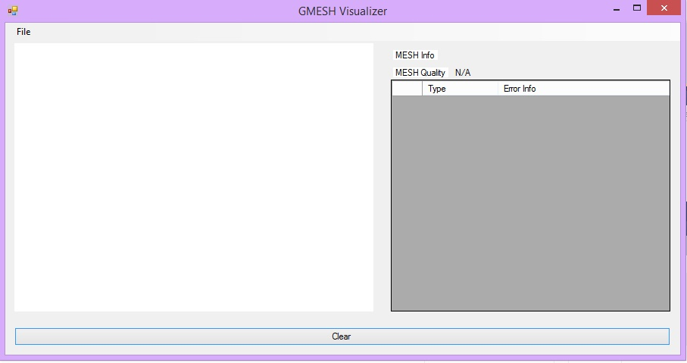

**3.1.2. Кнопка с выпадающим меню «File» - предоставляет доступ к файловой системе компьютера для того, чтобы открыть нужный нам файл**

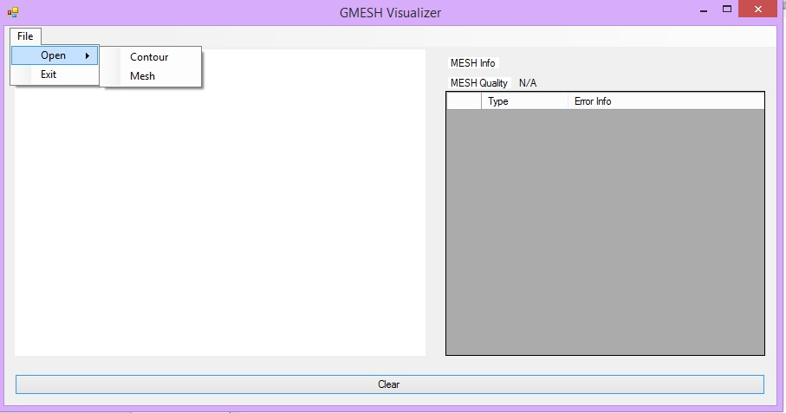

**3.1.3. Подменю «File» с названием «Open» имеет две функции*:***

* Contour – открывает файлы формата OBJ с предустановленным контуром
* Mesh – открывает файлы формата OBJ с сгенерированной сеткой (с помощью CMESH Generator)

Примечание: несовпадение контура и сетки не приведёт к ошибкам, однако некорректно отобразится на поле

**3.1.4 . Пустое поле под меню «File» предназначено для вывода сетки или контуров по желанию пользователя**



**3.1.5. В текстовом поле «Mesh Quality» располагается информация о качестве сетке.**

Результат выводится виде числа от 0 до 1. Стандартное значение «N/A». Качество сетки отображает то, насколько каждая ячейка сетки близка к квадрату. Чем больше данный показатель, тем лучше сетка.



**3.1.6. Отдельное поле с надписями «Type» и «Error Info» создано для отображения текущих ошибок сетки**



* «Type» означает тип ошибки;
* «Error Info» означает информацию по данной ошибке.

**3.1.7 Функциональная кнопка «Clear» предназначена для очистки полей, возможно повторное использование**



**3.1.8 Подменю «File» под названием «Exit» немедленно завершает работу программы, при этом не выводится никаких сообщений.**

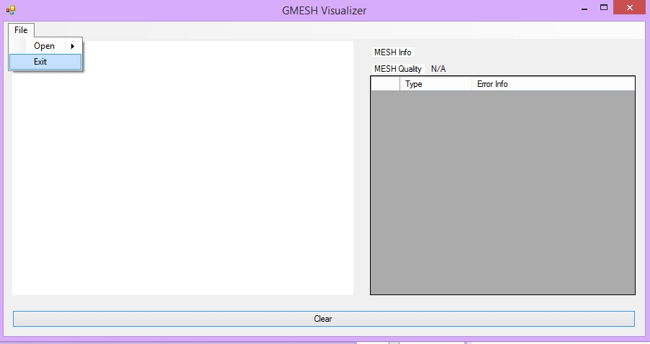

## 

## 3.2. Пример работы программы

**3.2.1. Для успешного отображения сетки подготовляем файл сетки установленного формата OBJ (сгенерированный с помощью Gmesh Generator)**

**3.2.2. С помощью меню «File» выбираем «Mesh» и далее с помощью стандартной файловой системы «Проводник» выбираем необходимый файл**

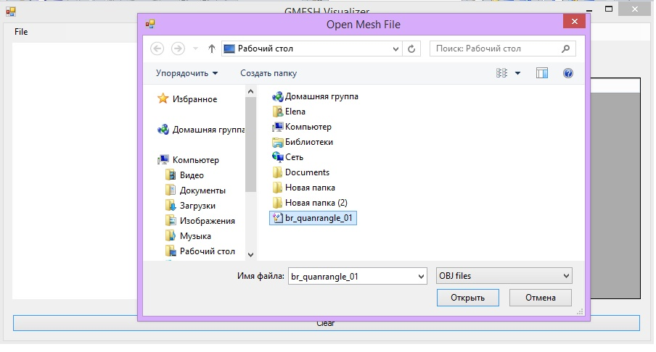

**3.2.3 В процессе выполнения программы мы видим регулярную сетку выбранного n-угольника**

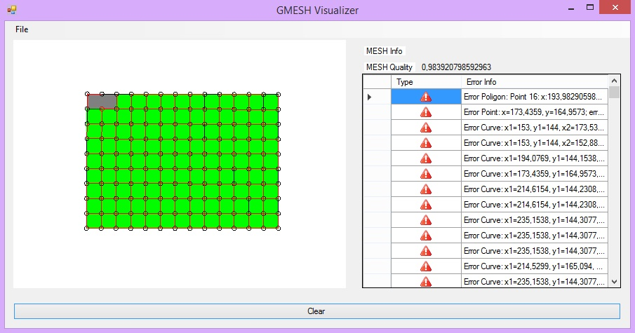

**3.2.4 Далее мы можем увидеть информацию о качестве сетки и подробную информацию об ошибках**



**3.2.5 С помощью кнопки «Clear» можно очистить поле и открыть другой файл**

## 3.3. Используемые форматы

OBJ – пример данного файла можно обнаружить в папке и исходной программой. В данном ПО этот формат является основным.

## 3.4. Завершение программы

**3.4.1. После работу программы можно завершить с помощью использования меню «File», далее команда «Exit».**

**3.4.2 Также окно программы можно завершить с помощью кнопок в правом верхнем углу экрана. Нажатие на «Выход» также завершит работу программы.**